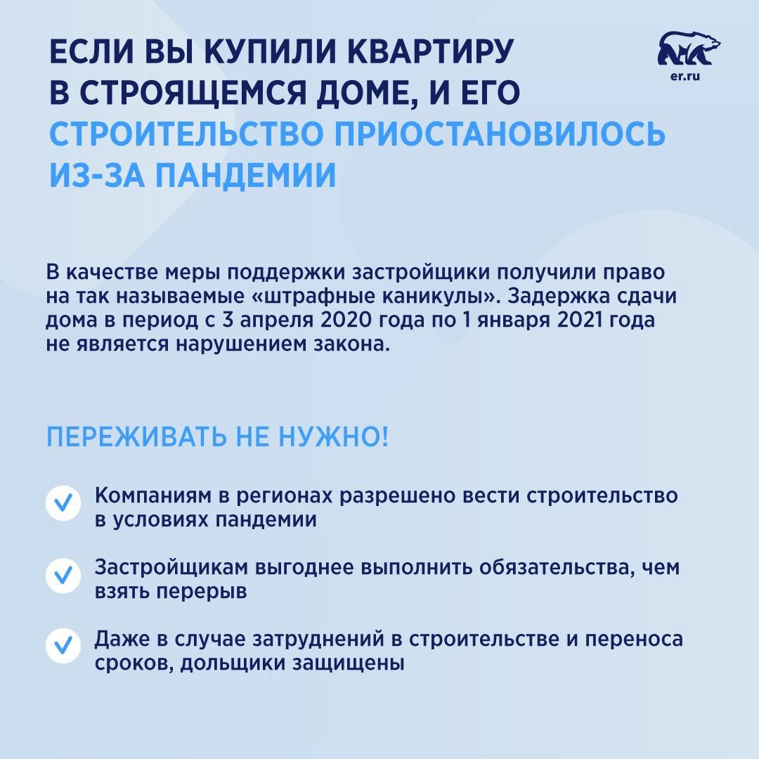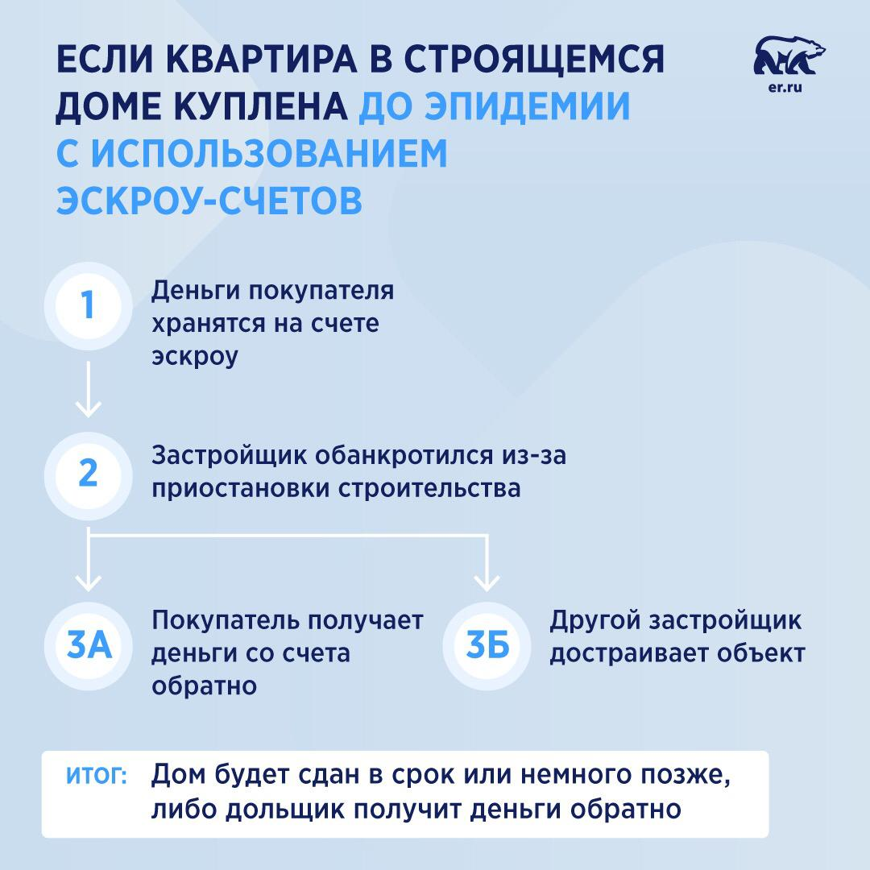#ЕРпомогает #БудьДома #ЕР63
⚠️ Вопрос который волнует очень многих в сложившейся ситуации - "Вы вложили деньги в долевое строительство?" - что будет дальше с вашими деньгами и как эпидемия отразится на рынке жилья.
☣️ В условиях пандемии коронавируса практически все сферы жизни претерпели серьезные изменения. Например, в строительстве: в непростой ситуации оказались застройщики, выполняющие обязательства перед дольщиками.
Не стоит переживать. Разработаны меры поддержки строительных компаний, чтобы граждане, вложившие средства в строящиеся дома, не пострадали. Отвечаем на вопросы, которые так беспокоят:
🔹Что делать, если вы купили квартиру в строящемся доме, и его строительство приостановилось из-за пандемии?
В качестве меры поддержки застройщики получили право на так называемые «штрафные каникулы». Задержка сдачи дома в период с 3 апреля 2020 года по 1 января 2021 года не является нарушением закона.
Не волнуйтесь!
▪Компаниям в регионах разрешено вести строительство в условиях пандемии
▪Застройщикам выгоднее выполнить обязательства, чем взять перерыв
▪Даже в случае затруднений в строительстве и переноса сроков, дольщики защищены
🔹Если квартира в строящемся доме куплена до эпидемии с использованием эскроу-счетов. Разбираемся пошагово:
1⃣ Деньги покупателя хранятся на счете эскроу
⬇
2⃣ Застройщик обанкротился из-за приостановки строительства
⬇
3⃣ Покупатель получает деньги со счета обратно или другой застройщик достраивает объект
ИТОГ: объект будет сдан в срок или немного позже, либо дольщик получит деньги обратно
🔹Если квартира в строящемся доме куплена без использования эскроу-счета. Разбираемся пошагово:
1⃣ Деньги покупателя уже у застройщика
⬇
2⃣ Застройщик обанкротился из-за приостановки строительства
⬇
3⃣ Покупатель обращается в Фонд защиты прав участников долевого строительства
⬇
4⃣ Фонд выплачивает компенсации из взносов застройщиков, или другой застройщик достраивает объект
ИТОГ: объект будет сдан позже, либо дольщик получит деньги обратно

